**Муниципальное бюджетное дошкольное образовательное учреждение «Сабинский детский сад общеразвивающего вида № 2 «Эллуки» п.г.т. Богатые Сабы Сабинского муниципального района Республики Татарстан»**

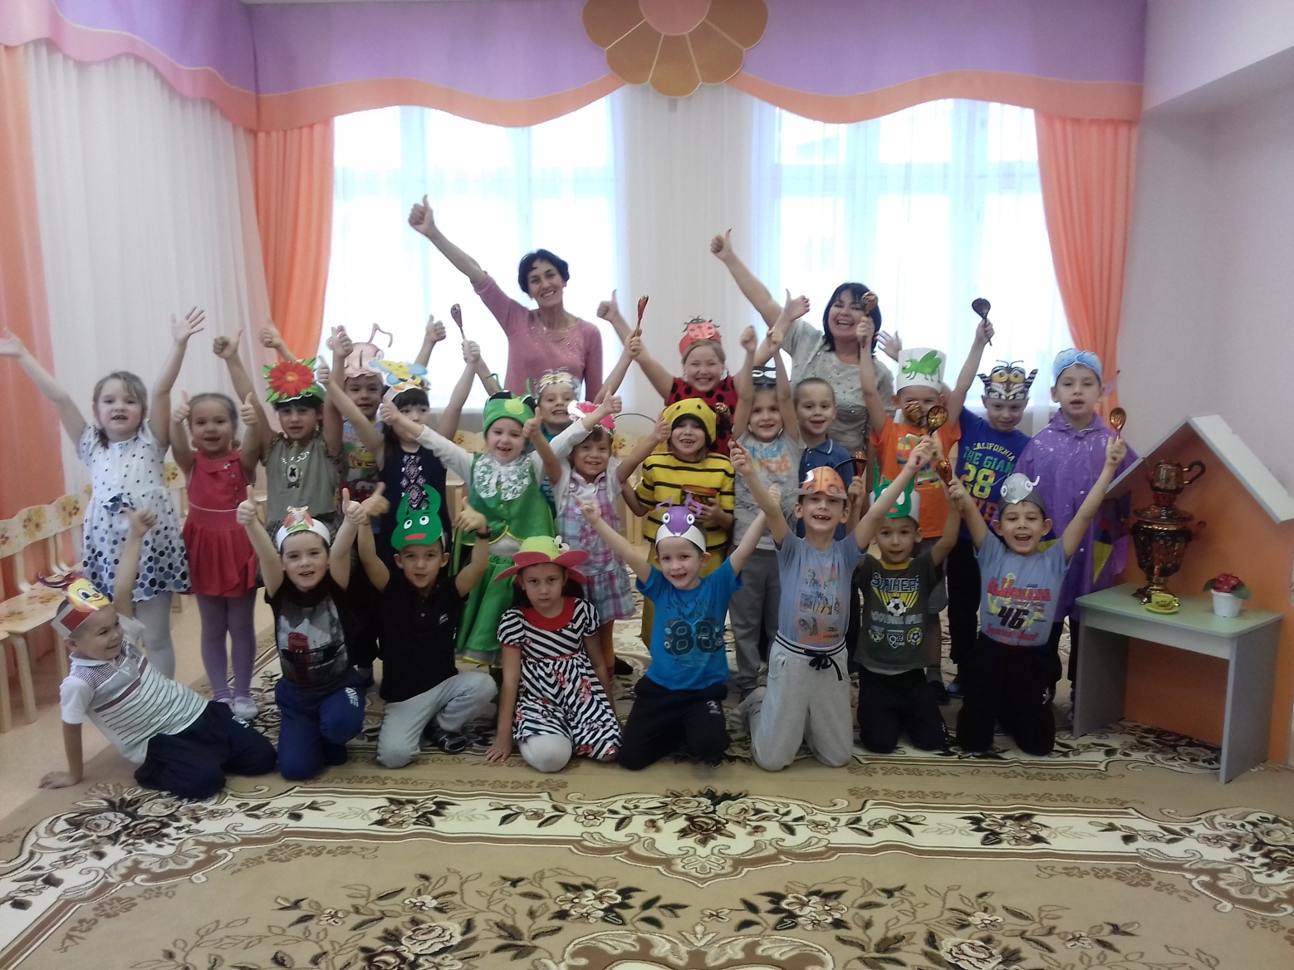

**«Стрекоза и Муравей»**

**Цели:**

- Развивать творческую самостоятельность в передаче образа, выразительность речевых и пантомимических действий под музыку;

- развивать художественно - эстетический вкус;

**Задачи:**

- формировать устойчивый интерес к театрально – игровой деятельности;

- совершенствовать исполнительские умения детей в создании художественного образа, используя игровые, песенные и танцевальные импровизации

- прививать ребенку потребность обращаться к театру, как к источнику эмоционального сопереживания, творческого соучастия.

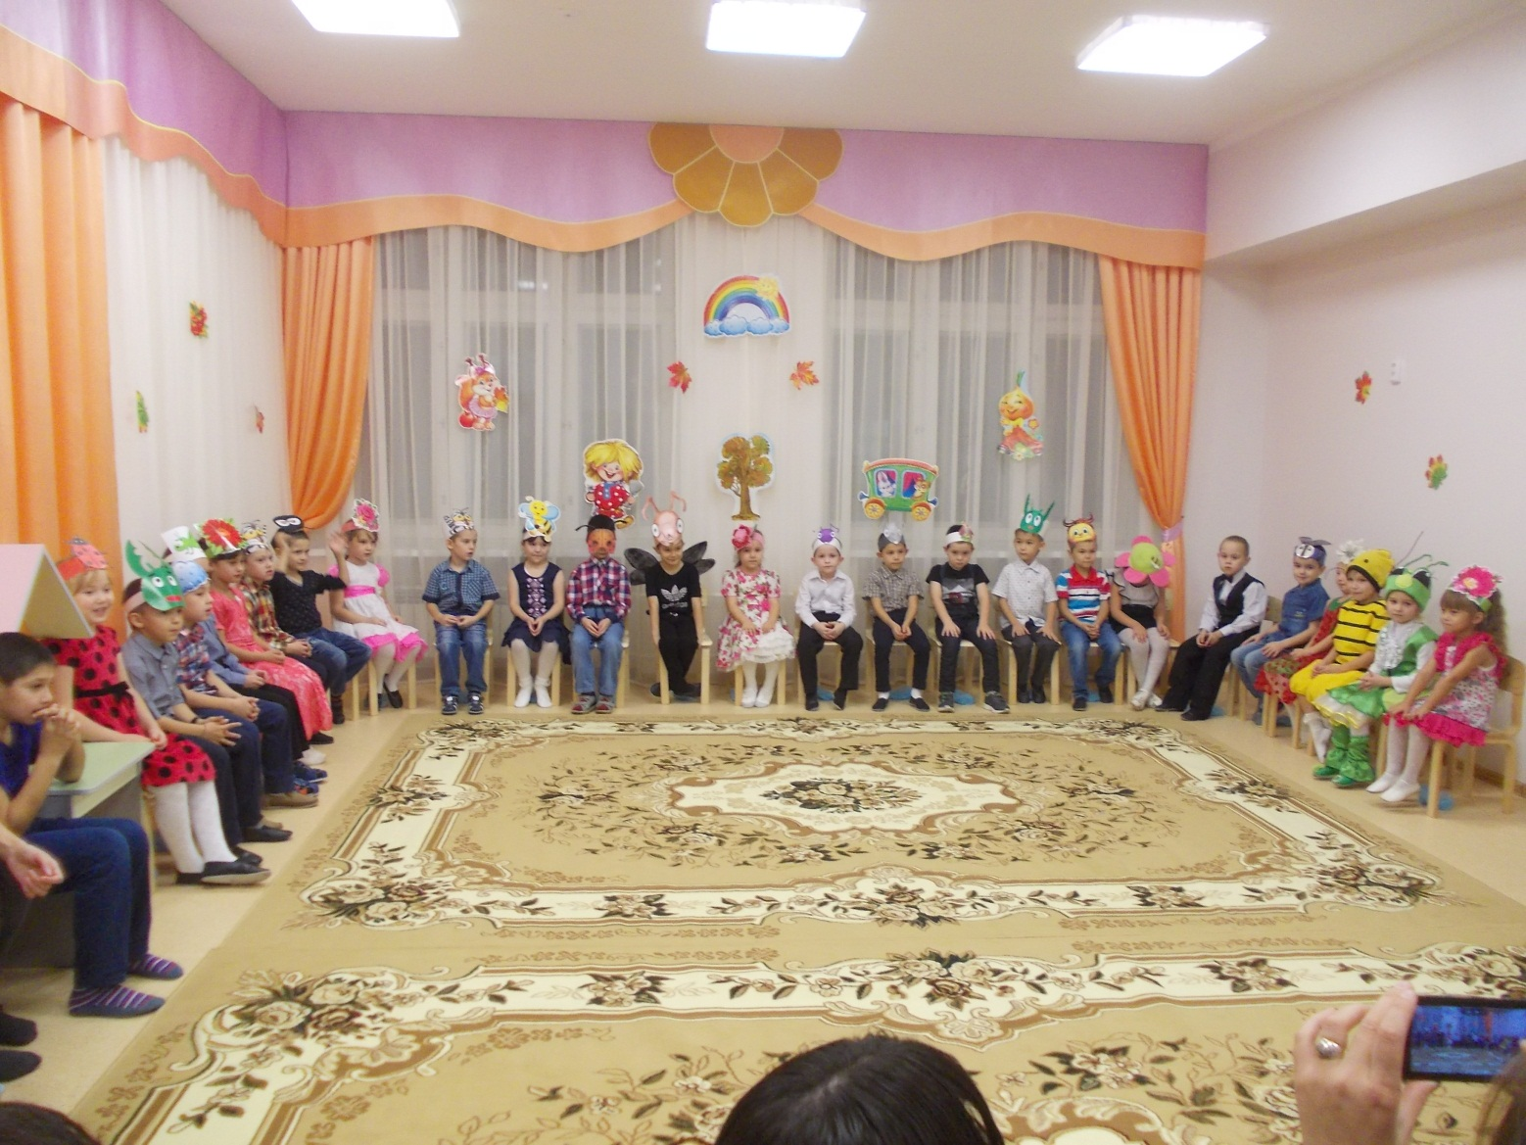

**Ведущая.**

Здравствуйте, гости дорогие

Веселья вам и радости!

Давно мы вас ждём, поджидаем.

И вот праздник свой осенний начинаем.

Позабудьте про заботы, отдохните от работы.

Веселитесь, не стесняйтесь

Вместе с нами улыбайтесь!

**В зал под музыку входят дети с листочками в руках, становятся полукругом**

***Четверо детей рассказывают стихи на татарском языке.***

***Песня-хоровод «Осень, милая, шурши»***

7 реб**. Залия**

Мы устроим сейчас

осеннее представление

Всем на удивление!

В нашей группе артистов полно,

И сыграть нам спектакль легко!

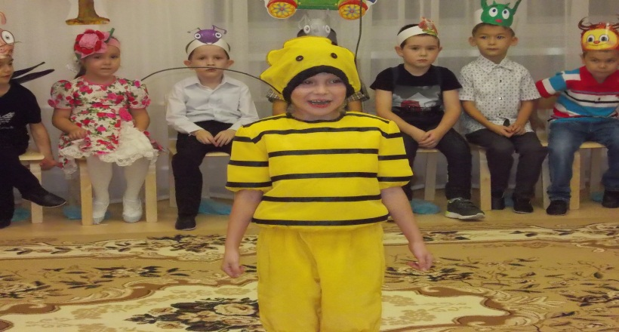

8 реб. **Муслима**

Мы спектакль начинаем

«Стрекоза и Муравей»

В сказку нашу приглашаем

Всех: и взрослых и детей.

Сочинил ее когда-то добрый

Дедушка Крылов.

А сегодня, мы ребята

Вспомним сказку эту вновь.

***Ведущая:***

В сказке солнышко горит

Справедливость в ней царит.

Сказка умница и прелесть!

Ей повсюду путь открыт.

***Все дети вместе:***

Мир волшебный открывайся

Наша сказка начинайся!

Звучит музыка, в зал выбегают цветы, Стрекоза садится на пенёк.

***Танец цветов***

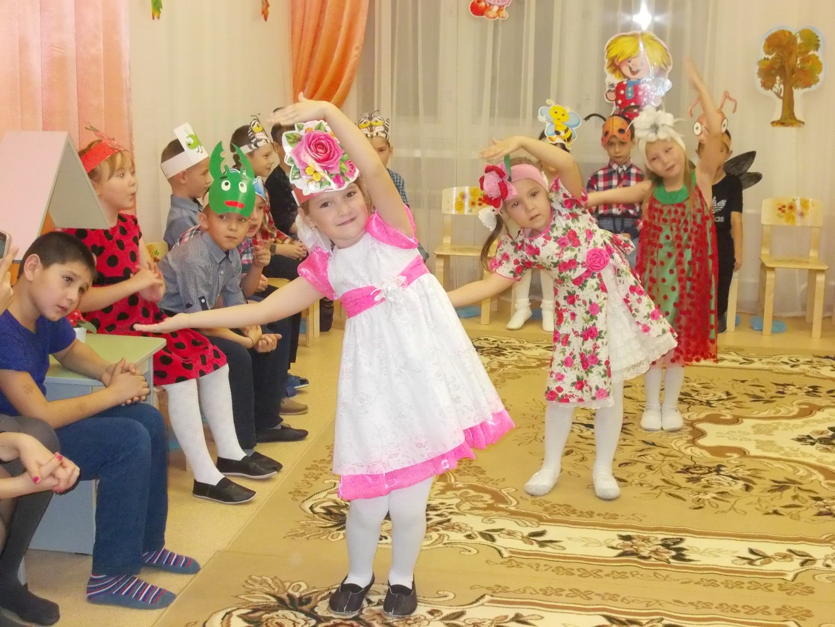

***Стрекоза*  Руфина**

Ах, какая красота!

Цветы, листочки, травы!

В деревьях и кустах –

Всё резвость, всё забавы.

Мечтаю я о том, чтоб лету не кончаться

Мне каждый кустик – дом,

И я хочу смеяться. Ха-ха-ха! (убегает)

1 цветок: Хорошо, когда тепло, солнце дарит нам его. Азиза

2 цветок: Только реже что-то стало солнце на небе сиять…

3 цветок. : Это к нам, наверно, осень приближается опять!

4 цветок : Ой, смотрите-ка, цветы, вянут, сохнут наши лепестки…

(девочки*-цветы присаживаются на колени)*

***Звучит музыка пчёл, Вылетают пчелы с ведёрками***

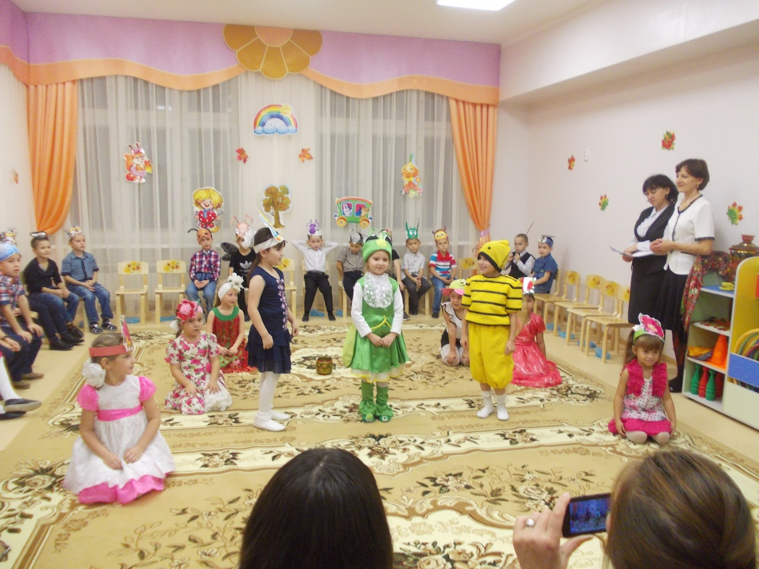

***1 пчелка* Залия**

Пришла осень, все за дело,

вокруг работа закипела.

***2 пчелка* Марьям**

Мы жужжим, мы жужжим,

над осенними цветами мы кружим.

***1 пчелка* Залия**

Осенью полно забот:

надо собрать с цветов последний мед.

***2 пчелка* Марьям**

Каждой каплей дорожим

и жужжим, жужжим, жужжим! (убегают)

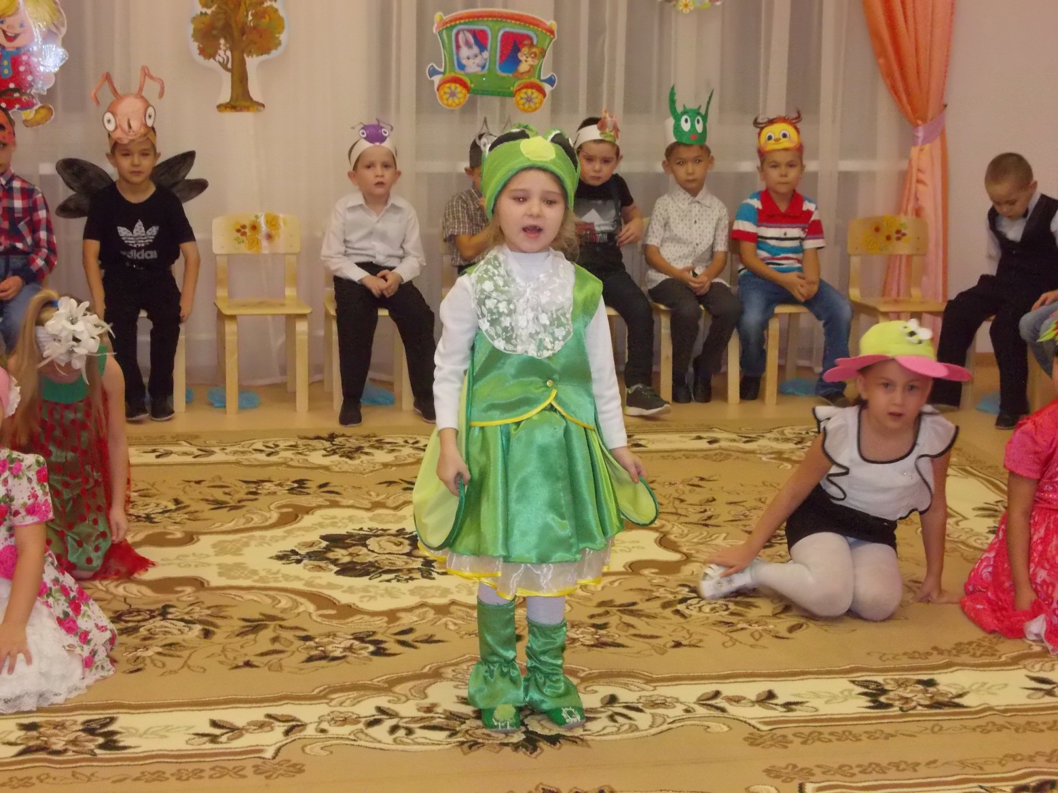

***Вылета******ет стрекоза***

***СТРЕКОЗА:* Руфина**

Я - попрыгунья Стрекоза

Лето красное пропела:

Оглянуться не успела,

Как зима катит в глаза.

Только это ерунда!

Буду звонко я петь,

Будет голос звенеть,

Буду я танцевать до утра.

***Стрекоза* Руфина**

Милые пчёлки, как я рада видеть вас

Вот порезвимся мы сейчас!

***Пчёлки вместе:* Залия**

Ты, стрекоза, нам не мешай,

От дела нас не отрывай.

Работы у нас много,

Ведь осень у порога. (улетают)

***Стихи***

1.Летние денёчки быстро пролетели, **Г.Адель**

Жёлтые листочки на землю слетели

Льётся дождик частый, ветер задувает,

На дворе ненастье, ах как холодает!

2.Вот и осень к нам в окна стучится **З. Ришат**

Серой тучей, холодным дождем,

И назад уже не возвратится

Лето солнечным теплым лучом.

***Песня «Коз килэ» (УМК Туган телдә сөйләшәбез )***

***Музыка крик журавлей***

***Стрекоза*  Руфина**

Ребята, что это значит?

Мне кажется, что кто-то плачет.

Что за клин летит в дали?

Кто же это?

Дети: Журавли!

***Песня-“До свиданья, журавли”***

***Реб.* Азат**

Кружатся листья во дворе,

Их ветер поднимает.

И ранним утром в синеве

Кружатся птичьи стаи

***Реб.* И.Ришат**

Холод гонит в далекие страны

Стаи добрых пернатых друзей.

И летят журавлей караваны.

Крик гортанный лишь слышен с полей!

***Реб.* Саетхан**

Косяками улетают

Стаи серых журавлей,

В теплый край, где нет метелей,

Улететь спешат скорей.

***Стрекоза*  Руфина**

Я давно не видела комара,

в гости к нему зайти мне пора!

А там по дороге к бабочке зайду,

В общем я не пропаду! (стрекоза убегает)

***(звучит музыка, танец комаров)***

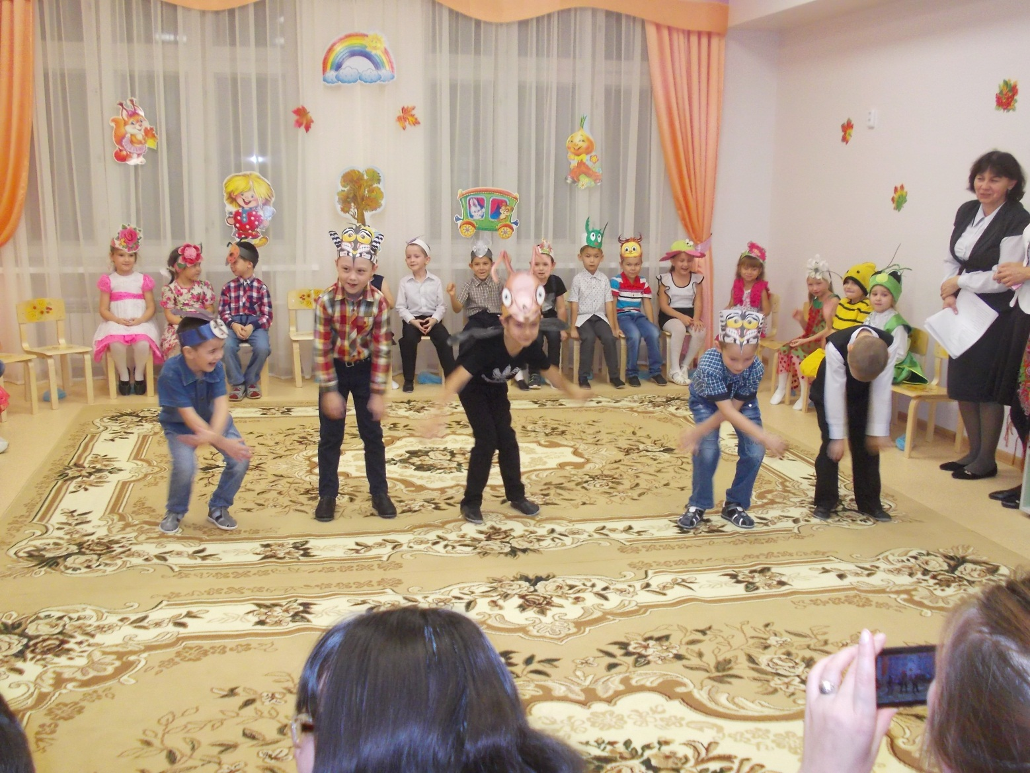

***Стрекоза.* Руфина**

Ты куда спешишь, постой, друг Комарик, дорогой!

***Комарик*  Ильмаз**

Мы, комарики, дзынь, дзынь,

в спячку на зиму летим.

Вот наступят холода – не увидишь нас тогда!

***Стрекоза.*** Да хватит вам паниковать – давайте лучше танцевать!

***Танец- «Грустная тучка»***

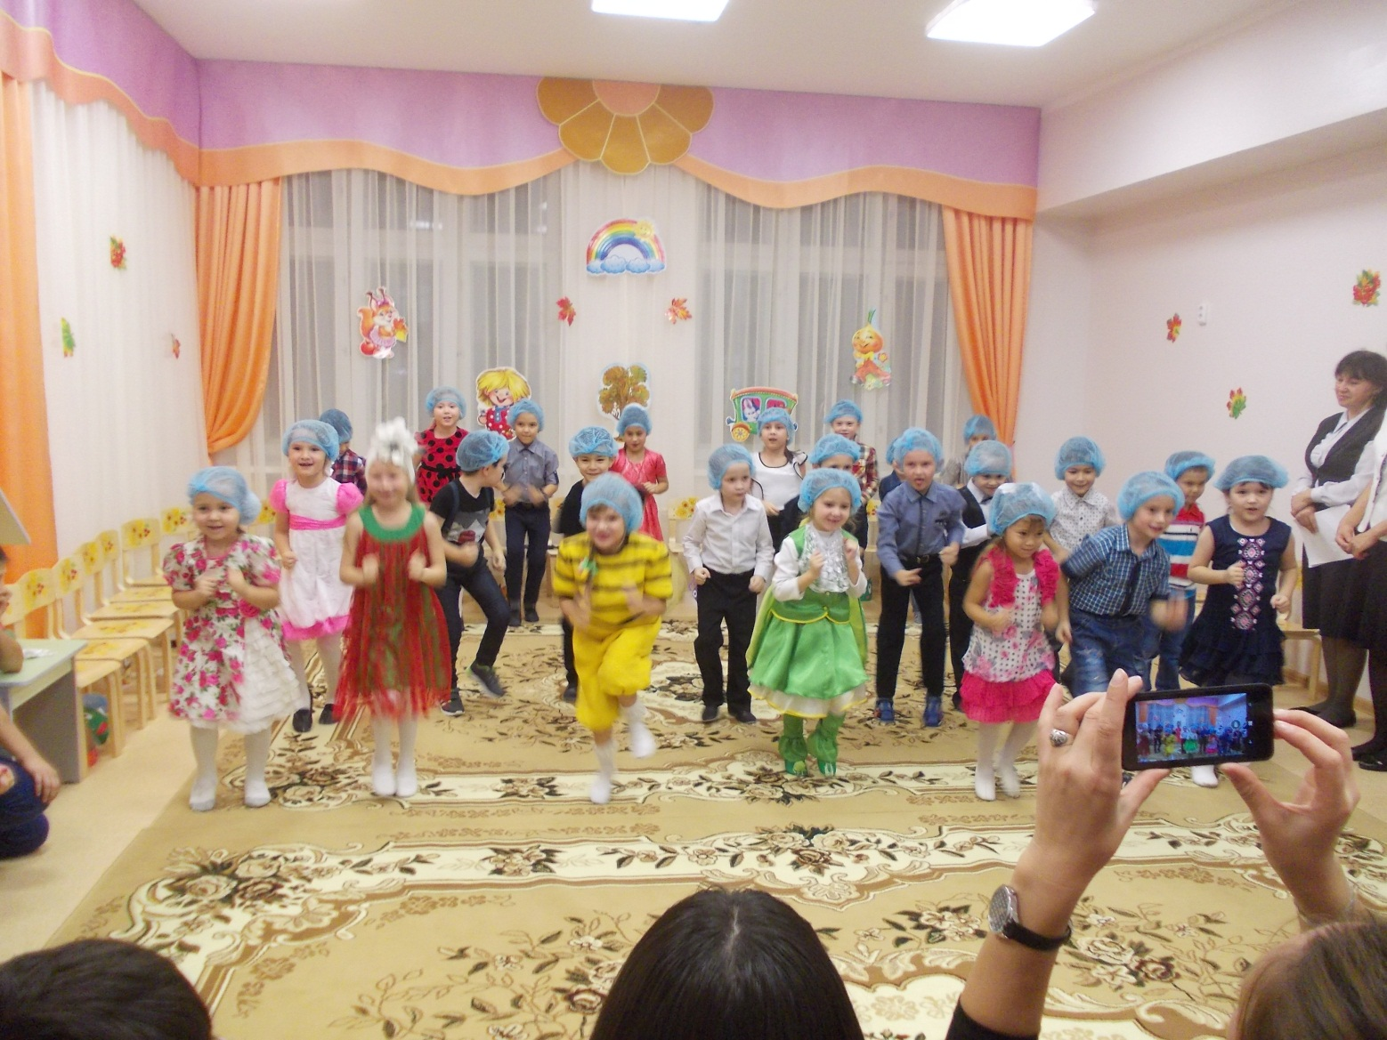

***Звучит гром дождь, все боятся***

***(Выбегает дождик)***

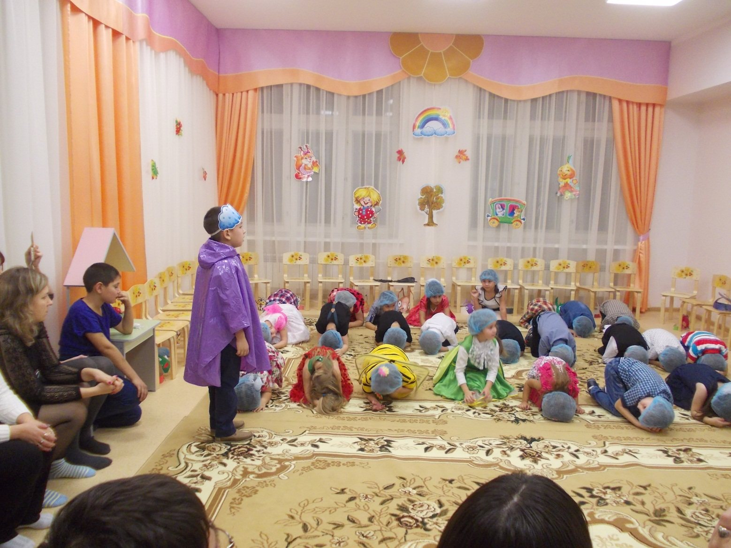

***Дождик****.* **С.Инсаф**

Ха-ха-ха, испугаю Комара,

Мухам крылья намочу,

Осенним ливнем окачу!

Позову осенний ветер,

напугаем всех на свете.

***Ведущий:***

Тут от страха Стрекоза выпучила вдруг глаза.

**Реб. Самир**

Помертвело чисто поле, нет уж дней тех светлых боле,

Где под каждым листком был готов и стол, и дом!

Зашумел в долине ветер, потемнело все на свете,

Листья с дерева срывает, дождь осенний поливает.

**Реб. Н.Адель**

Дождь по улице идет, мокрая дорога,

Много капель на стекле, а тепла немного.

Как осенние грибы, зонтики мы носим,

Потому что на дворе наступила осень.

***Песенка “Козге урман”***

***Звучит грустная музыка, стрекоза идёт под зонтом, Божья Коровка бежит в домик***

***Ведущая:***

Все прошло: с зимой холодной нужда, голод настает,

Стрекоза уж не поет

Да кому на ум пойдет на желудок петь голодный?

Идет Стрекоза по дороге длинной

Уж не раздается её смех невинный.

Идёт стрекоза, вся дрожит от холода.

***Стрекоза.* Руфина**

Ах, кто пожалеет бедную сиротку?

Пойду-ка, навещу я Божью коровку!

*(Стучится в домик)*

***Стрекоза.* Руфина**

Эй, хозяюшка, впусти, истомилась я в пути.

***Выходит Божья коровка* Диляра**

Я бы рада и сама пригласить тебя, кума.

Только не готов еще обед,

Да и в доме нет свободных мест.

Стрекоза бредёт дальше

***Стрекоза.* Руфина**

Попрошу-ка я Жука, может он пожалеет меня?

***Выходят жуки, танцуют***

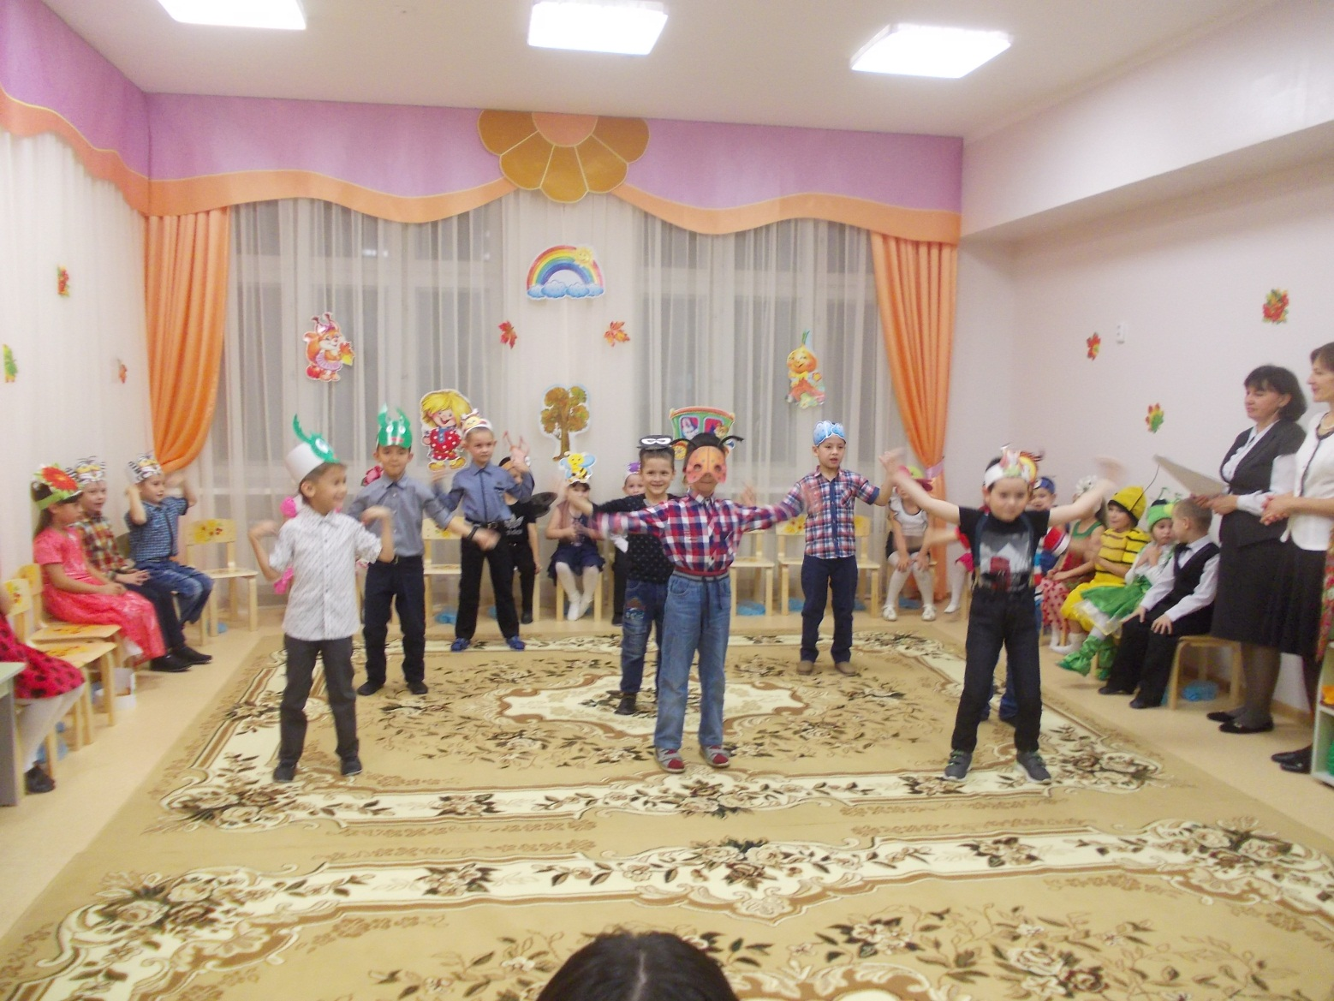

***Жук*  Бахтияр**

Что ж попрыгунья Стрекоза, ты осталась без жилья?

Хоть я жук рогатый, мужичок богатый,

Но нечем мне тебе помочь, уходи с моих глаз прочь.

Надо было не веселиться, а хоть как-нибудь трудиться!

***Стрекоза бредёт дальше по залу, садится на пенёк***

***Ведущая***

Вянет и желтеет травка на лугах

Жизнь вся замирает в рощах и полях.

Листики падают, осень пришла,

Плохи, плохи стрекозкины дела.

***Скачет Кузнечик* Г. Камиль**

Эй, Стрекоза,

Чего нахмурила глаза?

Со мною поскачи,

Да веселей пляши!

***Стрекоза*. (сидя) Руфина**

Нету сил моих уж боле,

Не могу летать я в поле.

Осенью у всех дела.

Осталась я совсем одна!

***Кузнечик.* Г.Камиль**

Надо было раньше думать,

А не песни распевать,

Беззаботно и беспечно

Лишь могла ты танцевать!

А теперь прощай, пока,

Ждут Кузнечика дела!

***Кузнечик убегает***

***Стрекоза.* Руфина**

Что же делать? как же быть?

Пойду Муравья о помощи просить!

***Ведущая:***

Злой тоской удручена, к Муравью идёт она!

Звучит музыка, выходит муравей, несёт бревно, пилу

***К нему подбегают кузнечик и комарик пилят бревно***

***Муравей.* Ислам**

Я Муравей, всем здравствуйте, Привет!

Трудолюбивей Существа на свете нет.

Я всех зверей собрал, всем дал работу.

В разгаре лето, всем гулять охота.

Но помнить мы должны

Не только о веселье,

Построим дом и будет новоселье!

Веселье потом, сначала строим дом!

***Стрекоза.* Руфина**

Муравейка, милый мой, от зимы спаси, укрой, прокорми и обогрей!

***Муравей.* Рузаль**

Летом все зверьё трудилось,

Ты же только веселилась.

Лето целое пропела,

А работать не хотела.

***Стрекоза.* Руфина**

Я все пела да гуляла,

Даже чуточку устала.

***Муравей.* Рузаль**

Нарезвилась от души,

А теперь иди, пляши!

***Стрекоза.* Руфина**

Ой, пришла моя беда!

Ой, зимой погибну я. (плачет)

Вы, пожалуйста, простите,

В тёплый дом меня пустите.

***Ведущая:***

Стрекозу мы пожалеем,

К нам на праздник пригласим,

Обогреем и накормим,

Чаем сладким угостим.

***Муравей:* Ислам**

Эй, Стрекоза заходи к нам скорей!

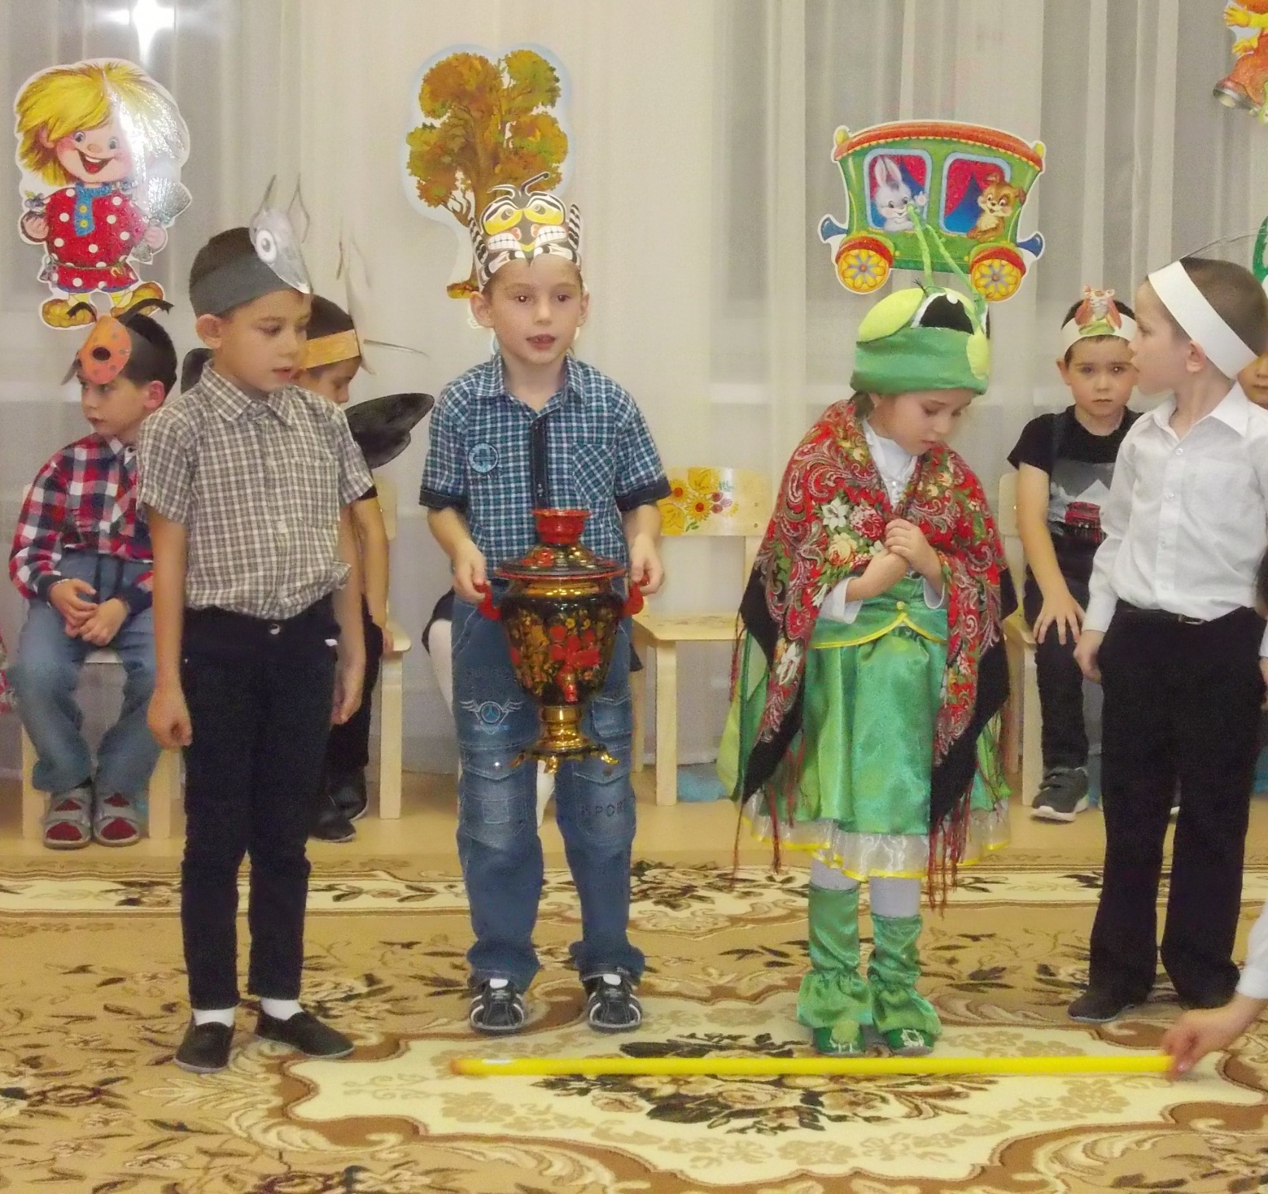

***Приглашает к столу, угощает чаем, укрывает шарфом***

Вот тебе чай и одеться теплей. **Рузаль и Ислам**

Тебя приглашаю, живи у меня,

Вон как нас много – большая семья!

***Стрекоза:* Руфина**

Как хорошо иметь друзей, спасибо милый Муравей

Сегодня пригласим.

В центр зала выносим самовар, дети становятся вокруг

***Реб.* Н Камиль**

Вот- нарядный самовар,

Из-под крышки пышный жар.

Связка бубликов на нём

Все чайку сейчас попьём!

Вот медок, ромашка, мята.

Запасутся на зиму здоровьем ребята!

Вот малиновое варенье,

Будет пляска с настроением!

***Танец “Татар бию”***

